**白河國中資訊科技課程:SCRATCH08自動幾何圖形**

**一、**登入帳號:

同學點選網站: <https://scratch.mit.edu/>

右上角登入，帳號:

**九年級規則: bh109+班級+座號，例如901班25號為bh1090125共9位數**

**八年級規則: bh110+班級+座號，例如802班7號為bh1100207共9位數**

**密碼皆為:ab123456**

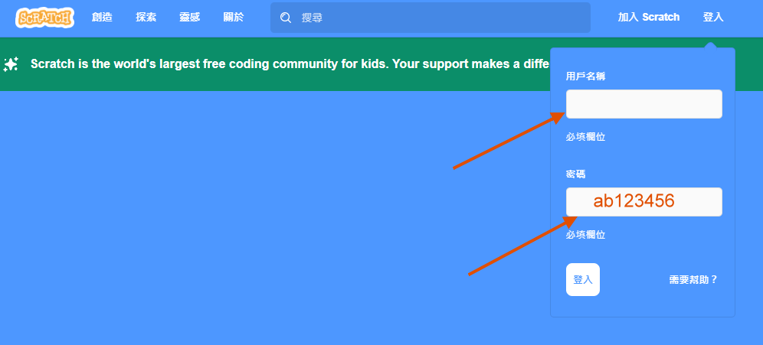

二、幾何圖形效果:**製作角色繪出多邊幾何圖形**

**(一)示範正方形繪製:這裡老師選擇以箭頭角色來示範(同學可以自行選擇或繪製):**

我們先讓角色面向90度方向，改變尺寸並定位到(0,0)。：  
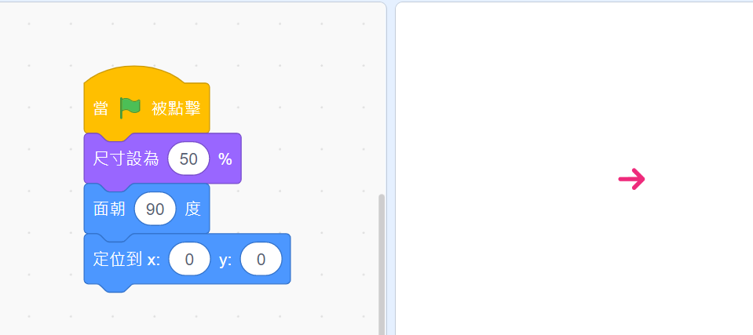

接著我們試著讓箭頭做出正方形路徑的移動:

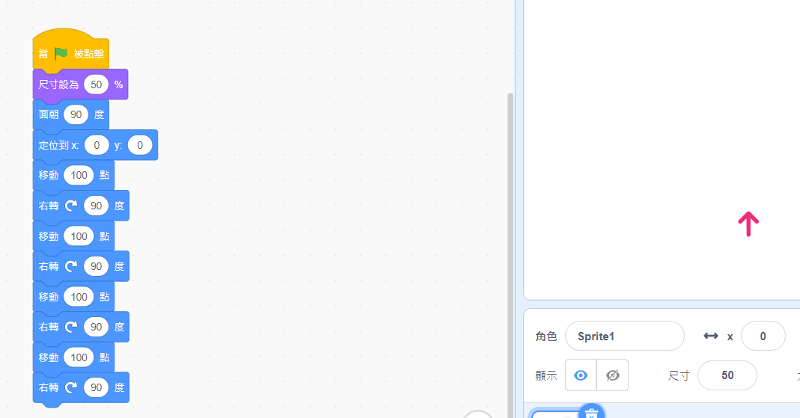

但這樣的指令重複，根據我們以前學過的指令可修改成:

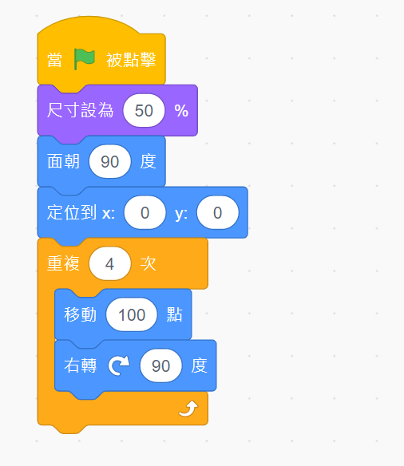

這樣一來就可以走出一個正方形路徑，接著我們讓他把路徑給畫出來，按下左下角添加擴展功能的畫筆:

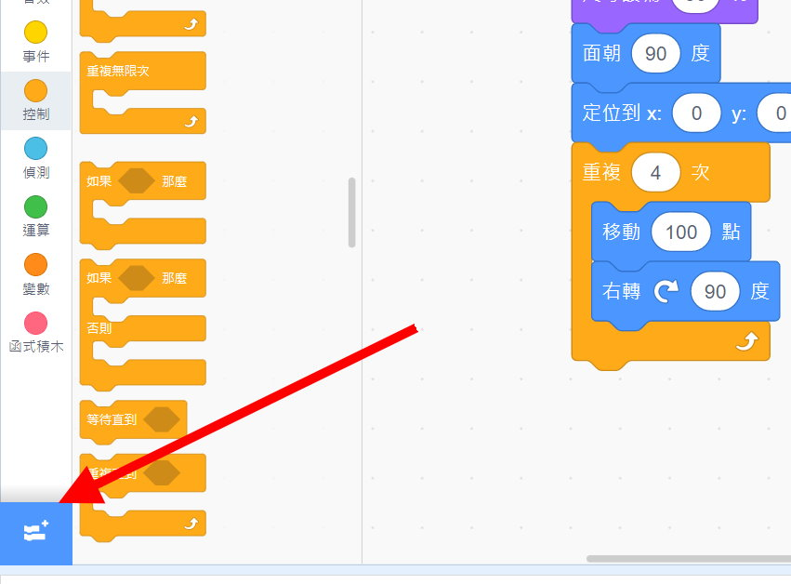

加入筆跡全部清除、下筆以及停筆指令:

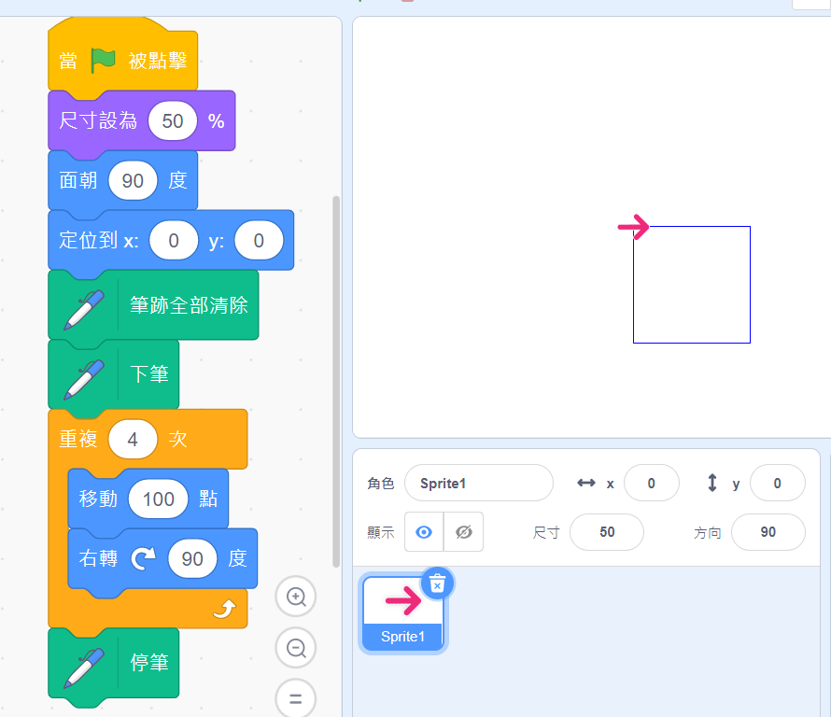

同學接著改變角度以及重複次數來繪製三角形或五邊形等:

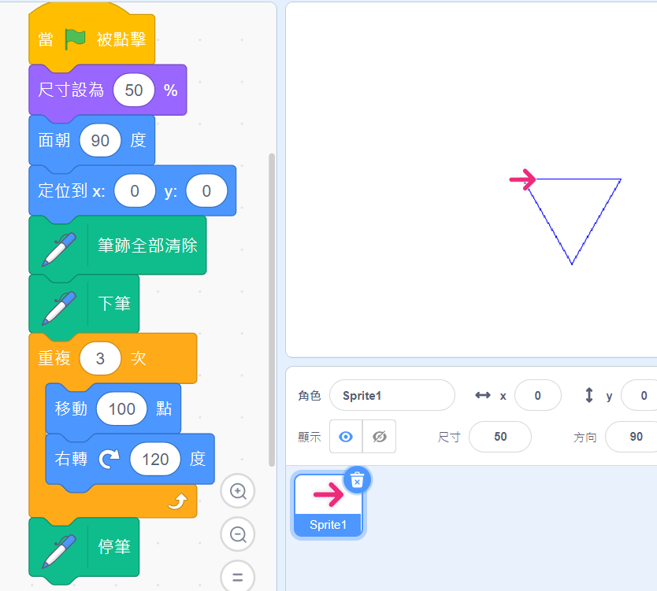

**整理一下重複次數以及轉彎角度的關係，同學找到規則了嗎?**

**邊數x角度=360**

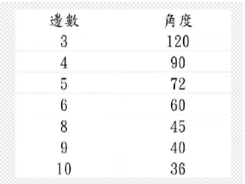

**根據這樣的規則，我們使用變數功能，把程式修改成適用各種多邊形圖案:**

我們建立一個變數名稱叫做”邊數”:再把轉彎的角度換成360/邊數:

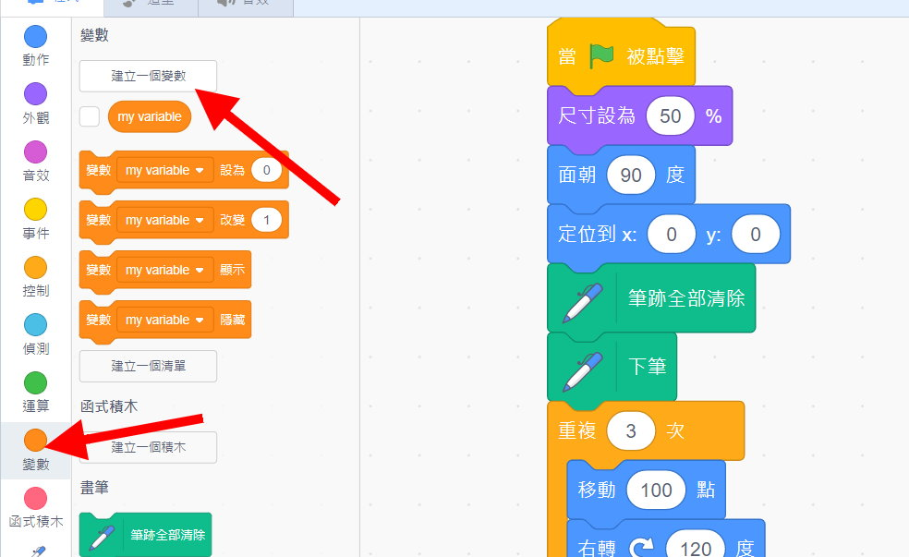

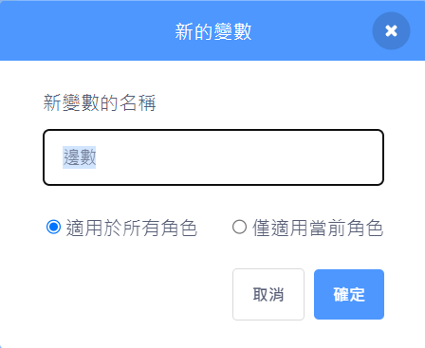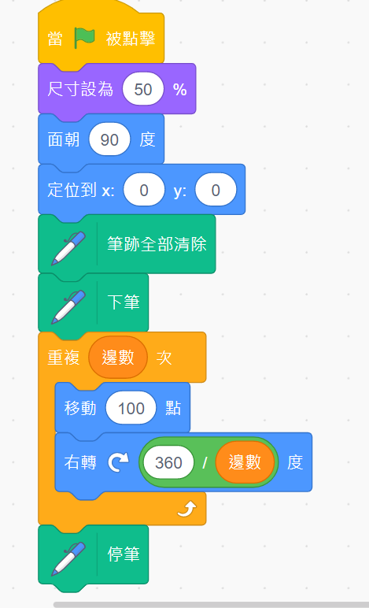

接著我們從變數積木拉出”把變數設為?”積木，改變一下數字，按下積木候執行綠旗看看變化:

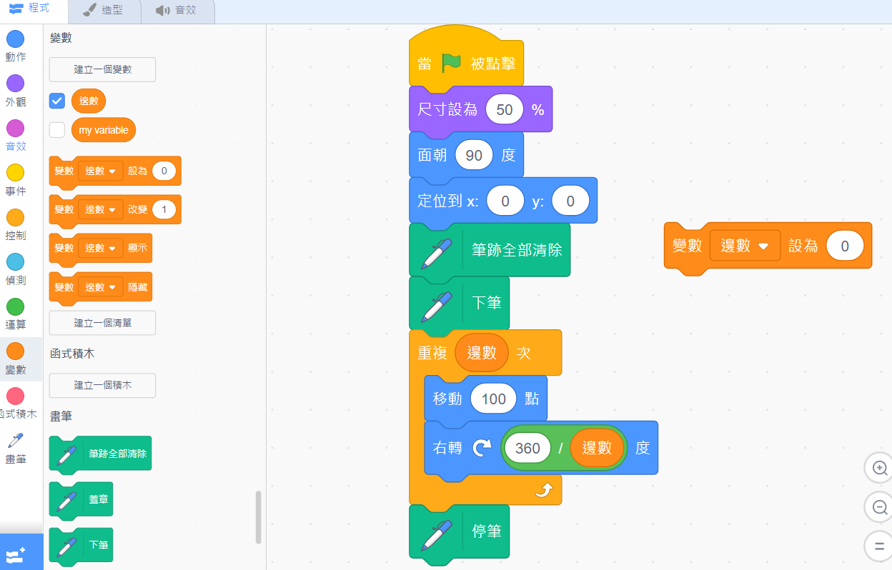

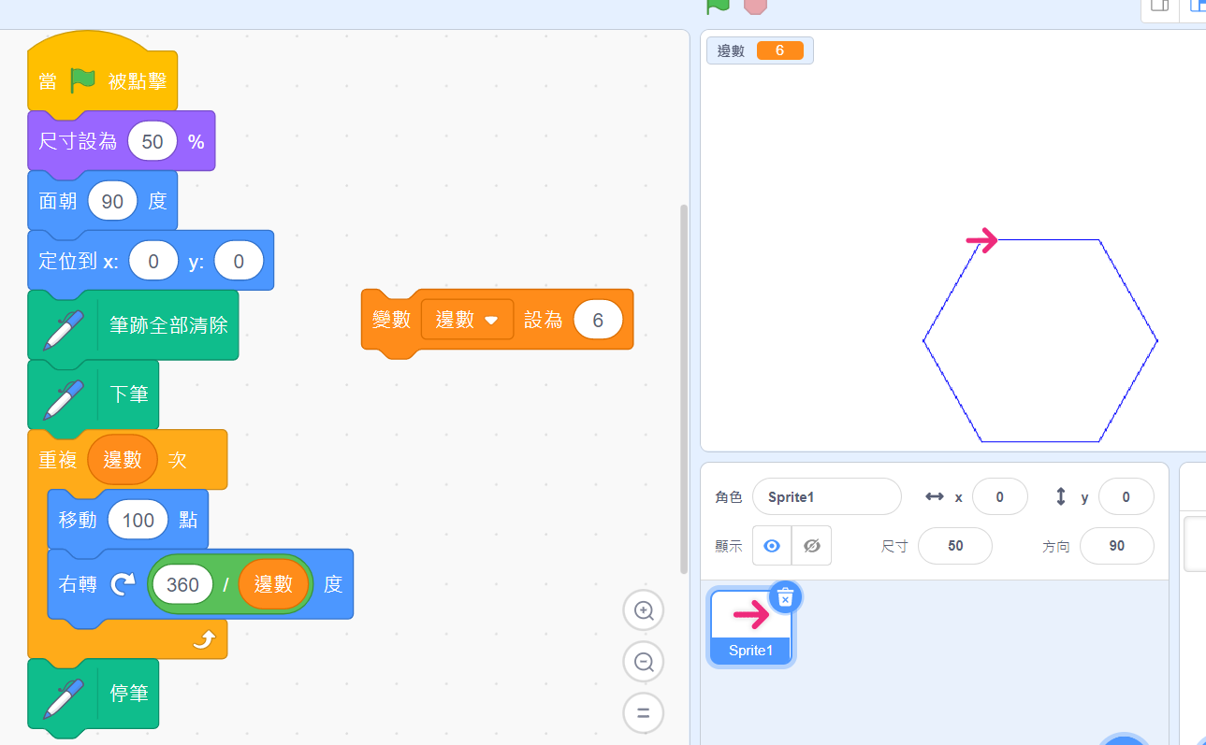

但我們會發現，如果數字太大超出範圍會繪製失敗，所以我們這裡修改一下移動距離，讓他跟轉彎的角度相同:

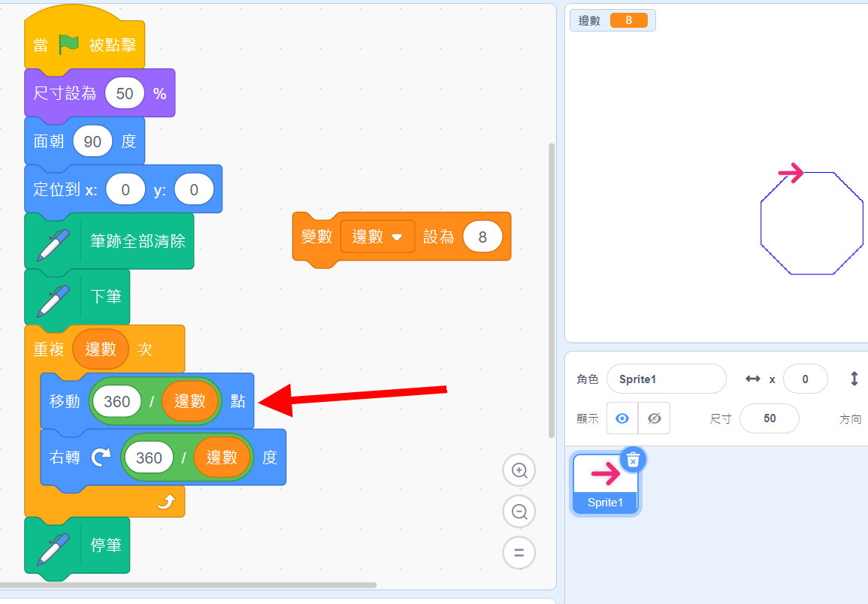

但是手動改數字不太理想，我們想讓機器幫我們自動繪製，因此我們加入**函式功能**:

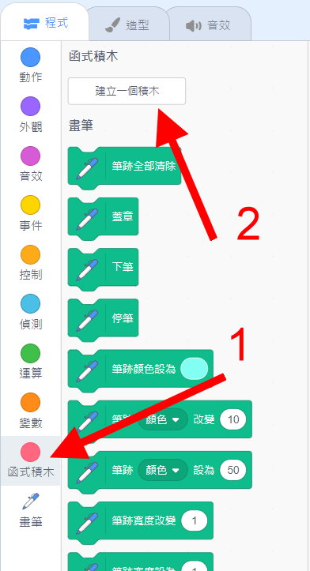

幫函式取名:

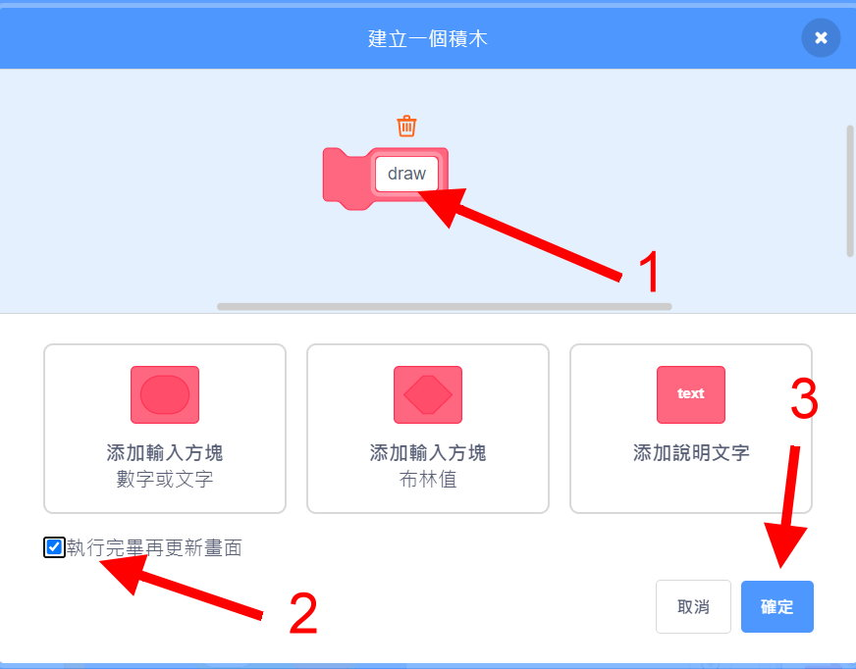:

**將剛剛的繪畫指令放入函式，並將變數顯示改為滑桿，完成!:**

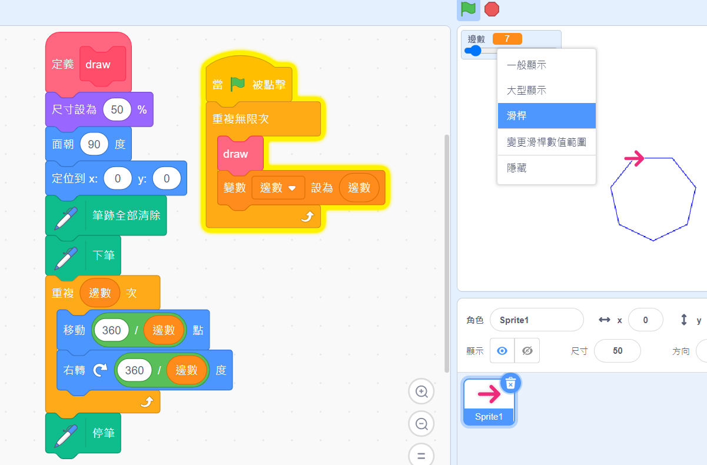

【今日作業】

請同學選擇適當別使用上述指令，自行設計出繪製多邊幾何圖形的功能(你可以設計成繪製其他類型，不一定要正多邊形)。

【如何繳交作業】

1:按下儲存檔案  
2:修改檔案名稱為班級加座號，如80229

3:按下分享

4:按下切換到專案頁面

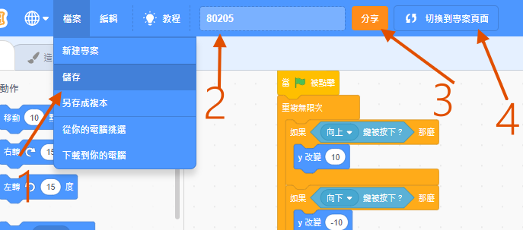

5.按下加入到創作坊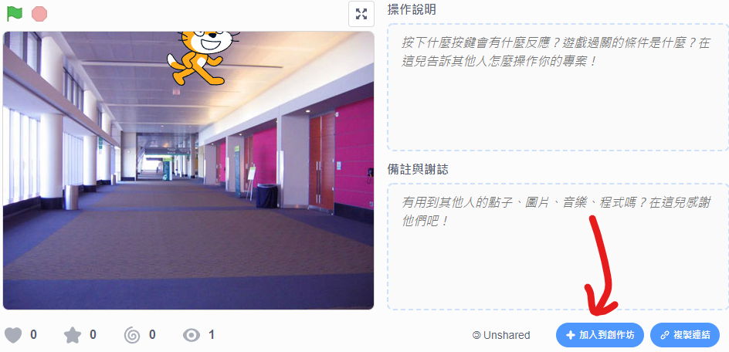

6.選擇今天課堂數，再按下確定!完成!!!

